
ID：YpXmiUC6XJSQfJ)XkBS2ZUACOjIPbHfW
简历下载于：2026年09月15日09:05:53

扫码与人才极速沟通
支持: 微信 智联App
点击此处在电脑端查看简历

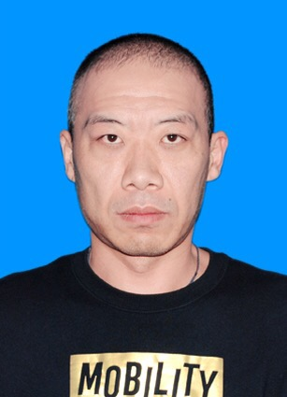
丁先生点击此处联系候选人
期望从事职位：渠道销售

期望工作地点：潍坊

基本信息

男｜43岁(1983年7月)｜22年｜本科｜在职-正在找工作
现居住地：潍坊｜户口：潍坊｜政治面貌：群众

求职意向

渠道销售 潍坊
1万-2万/月｜ 食品/饮料/酒水批发/零售/贸易、食品/饮品...｜全职

销售团队经理 潍坊
1万-1.4万/月｜食品/饮料/酒水批发/零售/贸易、综合商贸｜全职

城市经理 潍坊、潍城区
8千-1.2万/月｜食品/饮料/酒水批发/零售/贸易｜全职

工作经历
河南面丫面食品有限公司 山东省区经理 (城市经理)
1.1万/月 2025.08-至今 (1年1个月)
工作描述：
负责山东区经销商的开发与管理。
KA大客户
个人客户
企业客户
渠道销售
代理商销售
区域销售
河北华泉食品有限公司 山东省区经理 (城市经理)
1.2万/月 2023.10- 2025.07 (1年9个月)
工作描述：
负责鲁东地区的客户开发与维护，整理客户的费用，陈列以及市场的铺市与动销，上级赋予的其他工作内容，鲁东地区年销售350万元。后期负责整个山东，年销售2000万元。
KA大客户
企业客户
个人客户
渠道销售
区域销售
代理商销售
重庆市江津区江边酿酒有限公司 区域销售经理 (城市经理)
1.2万/月 2019.12- 2023.09 (3年9个月)
工作描述：
负责江小白潍坊市餐饮、流通酒水销售，经销商的开发与管理。
渠道销售
代理商销售
招商加盟
KA大客户
企业客户
潍坊昊辉商贸有限公司 总经理 (总裁/总经理/CEO)
1万/月 2018.01- 2019.12 (1年11个月)
工作描述：
1.负责公司休闲食品推广、宣传、销售工作。
销售管理
运营管理
招商管理
企业运营
私企
渠道资源
酒水(红花郎)，洗化(宝洁)，小家电(格兰仕) 渠道销售
7千/月 2015.01- 2017.12 (2年11个月)
工作描述：
主要负责渠道开发，商超业务的开展
代理商/经销商
山东潍坊百货集团股份有限公司 培训主管 (培训经理/主管)
2005.01- 2015.01 (10年)
工作描述：
防损后备主管，负责商超消防安全，监控室操作，防损员的管理和培训。
新员工培训
企业文化培训

教育经历

南昌航空大学 法学
2003.09 - 2007.07 本科 非统招

个人优势

当过兵，执行力强，吃苦耐劳，具有很强的沟通能力。在潍百集团工作十年，之后干过10年业务（酒水、洗化、小家电、休闲食品、方便速食等），在平安干过保险行业，有过自主创业经历。

